**TUMOR MAMÁRIO COM METÁSTASE PULMONAR EM CADELA DE 16 ANOS - RELATO DE CASO**

Maria Eduarda Penafiel Diniz Meneses 1

Emília Maria Brito Oliveira 1

Pedro Eduardo Bitencourt Gomes 2

Jane Gabriela Soares de Lemos 3

João de Deus Carvalho Filho 4

**RESUMO**

O presente artigo relata um caso de neoplasia mamária com metástase pulmonar em uma cadela poodle de 16 anos, também diagnosticada com cardiopatia. As doenças cardíacas e os tumores mamários são frequentes em cães idosos, especialmente em cadelas não castradas. O artigo discute a correlação entre a castração precoce e a prevenção de neoplasias mamárias, além de abordar o manejo clínico de pacientes geriátricos com múltiplas comorbidades. O diagnóstico precoce, a avaliação cuidadosa das condições cardíacas e oncológicas, e a escolha de protocolos terapêuticos individualizados são essenciais para melhorar a qualidade de vida dos animais afetados.

**Palavras-chave: Câncer; Animal idoso; Eutanásia.**

1 Graduando em Medicina Veterinária – Christus Faculdade do Piauí.

2 Médico Veterinário, Doutor em Ciência Animal e Professor da Christus Faculdade do Piauí.

3 Médica Veterinária, Mestre em Administração Pública, e Professora do Instituto Federal do Piauí.

4 Mestre em Teologia, e Professor da Christus Faculdade do Piauí.

**1 INTRODUÇÃO**

As doenças cardíacas em cães idosos são uma das principais causas de morbidade e mortalidade, particularmente em raças pequenas como o poodle. A insuficiência cardíaca congestiva e outras cardiopatias estão frequentemente presentes em cães mais velhos, sendo essas condições responsáveis por grande parte dos atendimentos clínicos veterinários. Em cadelas idosas, além das cardiopatias, as neoplasias mamárias são frequentemente diagnosticadas, principalmente em animais não castrados. A castração precoce tem sido apontada como um fator preventivo importante para o desenvolvimento dessas neoplasias, com estudos demonstrando que cadelas não castradas têm uma probabilidade significativamente maior de desenvolver tumores mamários (Lana et al., 2007).

A neoplasia mamária em cadelas é uma das condições oncológicas mais comuns na prática veterinária, correspondendo a até 50% dos casos de tumores diagnosticados em fêmeas caninas. Estudos brasileiros indicam que aproximadamente 70% dos tumores mamários em cadelas são malignos, e a metástase pulmonar é uma complicação comum nas fases avançadas da doença (Gambale; Magalhães, 2011). A alta incidência de neoplasias mamárias reforça a importância de um diagnóstico precoce e de uma abordagem terapêutica adequada, incluindo cirurgia e terapias adjuvantes.

Além da presença de tumores mamários, a condição cardíaca da paciente descrita neste caso clínico representa um desafio adicional no manejo veterinário. A cardiomiopatia, especialmente a hipertensiva e a dilatada, tem sido amplamente documentada em cães idosos. De acordo com o estudo de Camacho et al. (2015), o manejo clínico de cardiopatias em pequenos animais deve incluir uma combinação de terapias medicamentosas, monitoramento contínuo e, em alguns casos, intervenções cirúrgicas para prolongar a qualidade de vida dos animais afetados. A cardiopatia e a neoplasia mamária coexistindo em uma paciente demandam um protocolo de tratamento individualizado, dada a complexidade do quadro clínico e a necessidade de equilíbrio entre terapêutica cardiovascular e oncológica.

O tratamento da neoplasia mamária, quando combinada com cardiopatias, exige cautela, pois a presença de metástases e a fragilidade do sistema cardiovascular limitam as opções terapêuticas e aumentam o risco de complicações fatais durante o manejo clínico (Motta et al., 2012).

No presente relato, a cadela Poodle de 16 anos apresentava sinais de desconforto respiratório e cianose, com tumores mamários palpáveis e diagnóstico prévio de cardiopatia. Os exames complementares, como radiografia torácica e eletrocardiograma, confirmaram a suspeita de metástase pulmonar e sobrecarga cardíaca. O manejo de casos como este requer uma abordagem multidisciplinar, com foco na qualidade de vida do paciente, dado o prognóstico reservado devido à complexidade das comorbidades envolvidas (Costa et al., 2013).

**2 OBJETIVO**

Objetivou-se relatar um caso clínico de uma neoplasia mamária com metástase pulmonar em uma cadela da raça poodle, cardiopata, de dezesseis anos de idade.

**3 RELATO DE CASO**

Uma cadela de 16 anos, da raça poodle, não castrada, com histórico de cardiopatia, foi atendida na Clínica Veterinária Vida Animal. Sua tutora relatou desconforto respiratório significativo, cianose e a presença de múltiplos tumores mamários. No histórico prévio, foi mencionado que a cadela havia sido diagnosticada com cardiopatia, mas não passou por castração ou tratamento preventivo contra o câncer de mama.

Durante o exame físico, a cadela apresentou desconforto respiratório evidente e cianose, confirmando a gravidade da situação clínica. À palpação, foram identificados vários tumores mamários, altamente sugestivos de neoplasia avançada, levantando suspeitas de possível disseminação metastática.

Para avaliação complementar, foi realizada uma radiografia torácica, que revelou múltiplos nódulos pulmonares, consistentes com metástase de neoplasia mamária. Os aspectos

radiográficos demonstraram uma silhueta cardíaca com contornos parcialmente definidos, opacificação intersticial difusa nos campos pulmonares, presença de múltiplas áreas nodulares

de diversos tamanhos com contornos definidos, além de traqueia, mediastino e região esofágica sem alterações significativas. Gradil costal e a silhueta diafragmática estavam radiograficamente preservados. Com base nesses achados, o diagnóstico diferencial incluiu doença pulmonar metastática em evolução, sendo recomendada a realização de controle radiográfico e ultrassonografia torácica para maior precisão diagnóstica.

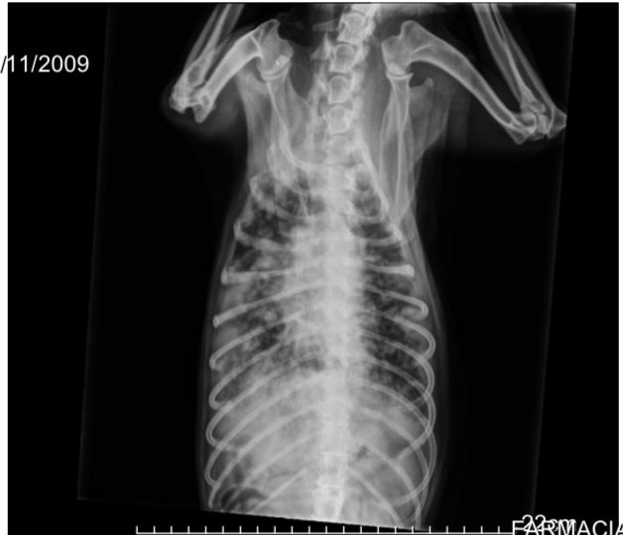 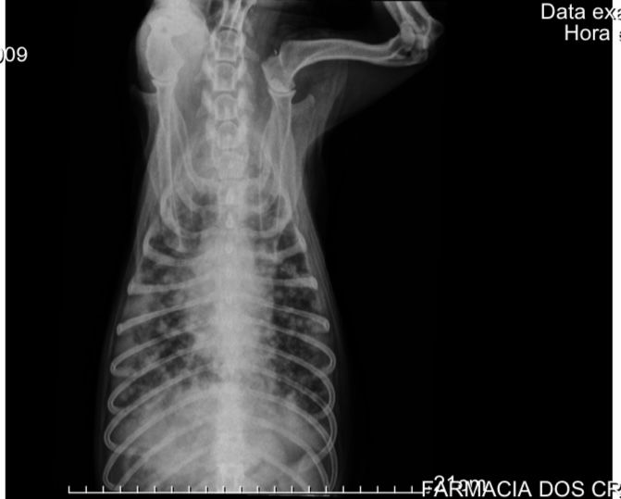

**Figura 1.** Radiografia na projeção ventro-dorsal da paciente.

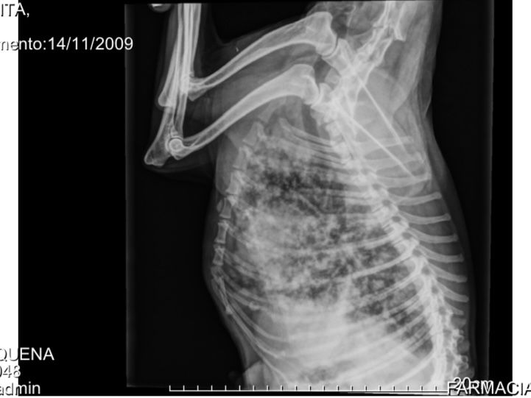

**Figura 2.** Radiografia na projeção latero-lateral esquerdo da paciente.

A paciente havia passado por dois eletrocardiogramas (ECGs) para avaliar sua condição cardíaca. O primeiro ECG revelou ritmo sinusal com ondas P de amplitude e duração aumentadas, sugerindo sobrecarga biatrial. Os complexos QRS, os intervalos PR e QT, e o

segmento ST estavam preservados, assim como o eixo elétrico médio. Recomendou-se uma avaliação ecodopplercardiográfica para análise morfológica e funcional mais detalhada do coração.

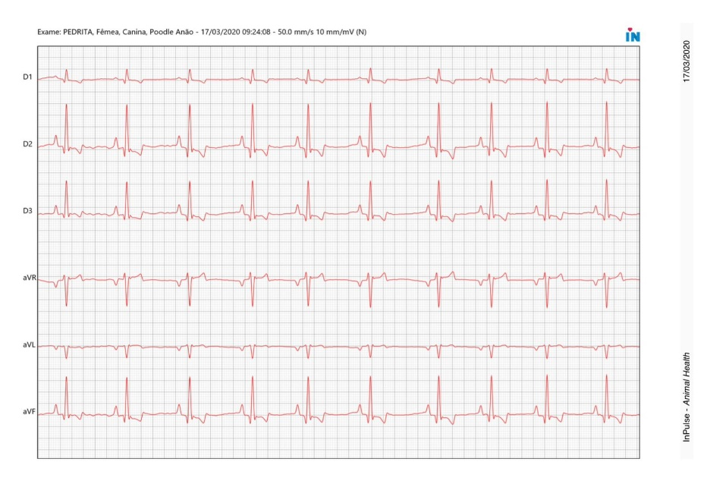

**Figura 3.** Eletrocardiograma 1 no início do tratamento da paciente.

No segundo ECG, pós início do tratamento, identificou-se uma taquicardia sinusal e sobrecarga atrial esquerda, reforçando a necessidade de uma avaliação ecodopplercardiográfica para uma análise mais precisa da função cardíaca.

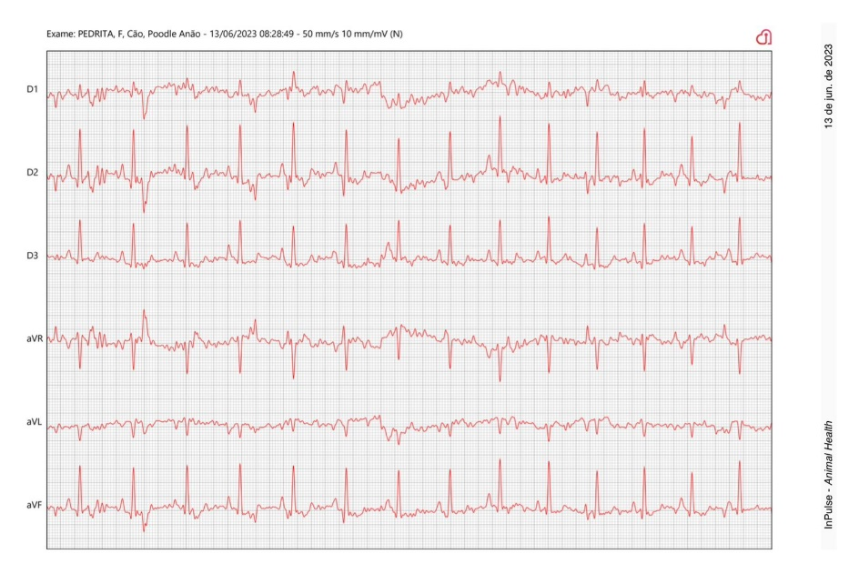

**Figura 4.** Eletrocardiograma 2 da paciente.

**4 DISCUSSÃO**

O presente relato retrata um caso de câncer de mama com metástase pulmonar em uma cadela poodler de 16 anos, com cardiopatia. Lana et al. (2007); Taylor et al. (1976) descrevem que essa neoplasia ocorre comumente em animais geriátricos, com média de 7 a 12 anos de idade, não castrados ou castrados após vários ciclos estrais, acometendo diferentes raças principalmente poodles, daschund, pastores alemães, cocker spaniels e cães sem raça definida, sendo assim, condizente com a predisposição descrita na literatura.

A neoplasia mamária é uma neoplasia originária da glândula mamária, composta de ductos epiteliais e alvéolos circunscritos por células mioepiteliais, envoltas por tecido conjuntivo estromal. Etiologicamente, apresenta alta correlação com a produção de hormônios, como estrógeno, progesterona e hormônio do crescimento, haja vista que animais castrados precocemente, antes do primeiro cio, apresentem baixa incidência tumoral (De Nardi et al., 2009; Lana et al., 2007; Schafer et al., 1998). O estrógeno atua no crescimento das glândulas mamárias sadias (Canadas-Sousa et al., 2019). Entretanto, a ação do estrógeno e da progesterona no início da vida, também mostra influência no desenvolvimento e invasão de tumor de mama em cadelas (Cassali el al., 2020; Sorenmo et al., 2011). Isso se deve ao fato do estrógeno atuar como inibidor de apoptose e estimulador da multiplicação celular, ocasionando a progressão da neoplasia (Canadas- Sousa et al., 2019).

As afecções mamárias de caráter neoplásico em cadelas podem ser benignas ou malignas (Macphail & Fossum, 2014). Os tumores com apresentação benigna são conhecidos por manifestar uma taxa de desenvolvimento mais lenta, o que não interfere no fato de poder ter um crescimento expansivo. As neoplasias benignas possuem limites bem delimitados, e podem se comportar de forma capsular, havendo ausência de características metastáticas e presença de necrose por pressão. Enquanto as neoplasias classificadas como maligna possuem desenvolvimento acelerado. Neste caso, as células cancerígenas podem se misturar com as células normais, o que torna esse tipo neoplásico pouco delimitado e com crescimento invasivo. Os tumores malignos são conhecidos pelo desenvolvimento de metástase, e em alguns casos quadros de ulceração de tecidos (Dobson, 2011).

A metástase consiste em processo onde as células neoplásicas do tumor inicial se deslocam e atingem a corrente sanguínea e linfática (Dobson & Lascelles, 2011; Jericó et al.,

2015). Ao chegar à circulação, as células conseguem fugir da ação do sistema imunológico, do

estresse e do processo de morte programada, se deslocando até algum órgão. O órgão em questão se torna o sítio secundário do tumor, onde as células neoplásicas podem permanecer se proliferando no vaso ou se deslocarem para os tecidos. As metástases podem acometer outras áreas do próprio órgão ou chegar a órgãos distintos (Khanna & Hunter, 2005). Os linfonodos regionais são um dos primeiros sítios ameaçados pela invasão de células neoplásicas, porém, estruturas distantes também podem ser acometidas posteriormente (Klopfleisch et al., 2010; Szczubial & Lopuszynski, 2011). Os locais com maior possibilidade de metástase são órgãos como pulmões, fígado, baço, adrenal, coração, rim e encéfalo (Macphail & Fossum, 2014; Oliveira Filho et al., 2010).

O prognóstico para animais com neoplasia na mama depende de diversos fatores. Em cadelas, a dimensão do tumor, presença de células neoplásicas nas vias linfoides, o grau de invasão do nódulo, o tipo histológico, e a característica da neoplasia, são alguns dos aspectos que podem influenciar na prognose final (Cassali et al., 2020). Quinze dias após a última consulta, a cadela apresentou descompensação cardíaca e respiratória, além de hiporexia, onde a tutora optou pela eutanásia.

**5 CONCLUSÃO**

O manejo de pacientes geriátricos com neoplasia mamária metastática e cardiopatia, como no caso desta cadela Poodle de 16 anos, requer uma abordagem multidisciplinar altamente cuidadosa. A coexistência dessas patologias demanda a consideração cuidadosa das condições clínicas do paciente, com o objetivo de estabilizar o quadro e minimizar o impacto das doenças sobre a qualidade de vida. A neoplasia mamária, sendo uma das neoplasias mais comuns em cadelas não castradas, reforça a relevância da castração precoce como medida preventiva fundamental. Entretanto, em casos onde o câncer já evoluiu para metástase, como neste relato, as opções terapêuticas são limitadas, especialmente quando há comprometimento cardiovascular significativo. O tratamento desses pacientes deve ser individualizado, levando em consideração não apenas a doença oncológica, mas também a condição cardíaca, para evitar complicações fatais durante o manejo clínico. O prognóstico é reservado, e o enfoque principal deve ser a melhoria da qualidade de vida, através de terapias que controlem a dor, melhorem a função cardíaca e retardem a progressão da doença. Este relato sublinha a importância do

diagnóstico precoce e da abordagem multidisciplinar para maximizar as chances de uma resposta terapêutica eficaz.

**6 REFERÊNCIAS**

CAMACHO, A. A.; BARBOSA, G. H. S.; CARARETO, R. **Tratado de Medicina Interna de Pequenos Animais**. São Paulo: Roca, 2015.

COSTA, A. P. R. A.; GORDO, M. G. F. S.; RIBEIRO, D. A. **Estudo retrospectivo da ocorrência de neoplasias mamárias em cadelas atendidas na Clínica Veterinária da Universidade de Marília no período de janeiro de 2006 a dezembro de 2011**. Arquivos do Instituto Biológico, v. 80, n. 2, p. 133-138, 2013.

CASSALI G.D., JARK P. C., GAMBA. C., DAMASCENO, K. A., LIMA, A. E., NARDI, A. B. DE, FERREIRA, E., HORTA, R. S., FIRMO, B. F., & SUEIRO, F.A.R. (2020). **Consensus regarding the diagnosis, prognosis and treatment of canine and feline mammary tumors-2019.** BrazilianJournal Veterinary Pathology, 13(3), 555–574. <https://doi.org/10.24070/bjvp.1983-0246.v13i3p555-574>.

CANADAS-SOUSA, A., SANTOS, M., LEAL, B, MEDEIROS, R., & DIAS-PEREIRA, P. (2019). **Estrogen receptors genotypes and canine mammary neoplasia.** BMC Veterinary Research, 15(1), 1–10. <https://doi.org/10.1186/s12917-019.2062.y>.

DE NARDI, A.B.; RODASKI, S.; ROCHA, N.S.; et al. Capítulo 25**: Neoplasias Mamárias**. IN: DALECK, C.R.; DE NARDI, A.B.; RODASKI, S. **Oncologia em cães e gatos**, São Paulo, ROCA, Primeira edição, p.372-383, 2009.

DOBSON, JANE M, & LASCELLES, B. D. X. (2011). **BSAVA manual of canine and feline oncology** (Issue Ed. 3). British Small Animal Veterinary Association.

GAMBALE, F.; MAGALHÃES, G. M. **Aspectos epidemiológicos e terapêuticos do carcinoma mamário em cadelas**. Pesquisa Veterinária Brasileira, v. 31, n. 3, p. 231-236, 2011.

LANA, S. E.; RUTTEMAN, G. R.; WITHROW, S. J. **Tumores mamários em cães**. In: WITHROW, S. J.; MACEWEN, E. G. (Eds.). **Oncologia em Cães e Gatos**. São Paulo: MedVet, 2007, p. 615-628.

LANA, S.E.; RUTTEMAN, G.R.; WITHROW, S.J. Chapter 26: **Tumors of the Mamary Gland**. IN: WITHROW, S.J.; VAIL, D.M. Small Animal Clinical Oncology. Canada, Saunders Elsevier, Quarta edição, p.619-636, 2007

MOTTA, L. C. et al. **Estudo retrospectivo de 238 casos de neoplasias mamárias em cadelas atendidas no Hospital Veterinário da Universidade Federal de Mato Grosso**. Revista Brasileira de Ciência Veterinária, v. 19, n. 4, p. 246-250, 2012.

MACPHAIL., & FOSSUM, T. W. (2014). **Surgery of the reproductive and genital system.** In Theresa W Fossum (Ed.), Small animal surgery (pp. 746–751). Elservier

SCHAFER, K.A.; SCHRADER, K.R.; GRIFFITH, W.C.; et al**. A Canine model of familial mammary gland neoplasia.** Natural Disease. Veterinary Pathology, v.35, n.3, p.168-177, 1998.